ANALISIS KERUSAKAN JARINGAN JALAN BERDASARKAN DATA BASE DENGAN MENGGUNAKAN ArGIS
(Studi Kasus Pulau Kaledupa Kabupaten Wakatobi)

Nasrul¹,Eko Riswanto², Fitriah³,Nini H Aswad⁴*
^{13,4} Program Studi Teknik Sipil Universitas Halu Oleo
² Mahasiswa Program Studi Teknik Sipil, Fakultas Teknik, Universitas Halu Oleo
* @niniaswad@gmailcom

Abstrak: Ketersediaan sistem jaringan jalan dan sistem transportasi yang memadai akan meningkatkan distribusi orang dan barang. Penelitian ini bertujuan untuk memberikan informasi tentang kondisi jaringan jalan di Pulau Kaledupa Kabupaten Wakatobi berbasis GIS-web. Penyusunan data base jaringan jalan Pulau Kaledupa Kabupaten Wakatobi dilakukan dengan metode survey, dan dokumentasi jaringan jalan untuk mengidentifikasi kerusakan jalan. Hasil dari penelitian ini menunjukkan bahwa terdapat 46 ruas jalan yang terdiri dari 30 ruas jalan dengan lebar 4 meter dan 16 ruas jalan dengan lebar 3 meter dimana total panjang jalan 67,467 Km.

Kata kunci: Jaringan Jalan, GIS-Web, Pulau Kaledupa.

- Pendahuluan
Transportasi merupakan hal yang memegang peranan penting dalam mendukung perekonomian suatu wilayah. Ketersediaan sistem jaringan jalan dan sistem transportasi yang memadai akan meningkatkan distribusi orang dan barang. Ketersediaan transportasi yang baik juga merupakan hal yang sangat mendukung perkembangan suatu daerah selain dari sektor perekonomian. Selain itu jalan merupakan salah satu faktor pendukung perkembangan wilayah secara menyeluruh.[1] Tersedianya infrastruktur jaringan jalan yang memadai merupakan salah satu modal besar untuk meningkatkan kegiatan masyarakat di suatu daerah, baik untuk kegiatan yang bersifat sosial maupun perekonomian[2]. Selain sebagai transportasi, jalan juga berfungsi sebagai media sosialisasi dan aksesibilitas bagi masyarakat. Pulau Kaledupa merupakan salah satu pulau yang berada di Kabupaten Wakatobi Provinsi Sulawesi Tenggara terletak antara 5° 30.698' Lintang Selatan dan 123° 44.788’ Bujur Timur. Pulau Kaledupa berlokasi di bagian tenggara Pulau Sulawesi. Bagian utara berbatasan dengan Laut Banda, di sebelah selatan berbatasan dengan Laut Flores, di sebelah timur berbatasan dengan Pulau Wangi-Wangi dan di sebelah barat berbatasan dengan Pulau Tomia[3].
Panjang jalan Pulau Kaledupa berdasarkan data dari Dinas Pekerjaan Umum Kabupaten Wakatobi tahun 2017-2018 sepanjang 79.958 km yang merupakan status Jalan Kolektor dan status Jalan Lokal.[4] Berdasarkan data panjang jalan di atas sebagian besar jalan yang ada sudah mengalami kerusakan baik rusak ringan, sedang maupun berat sehingga akses perjalanan sedikit terhambat dan memerlukan waktu yang sedikit lebih lama. [5]Dengan kondisi demikian selalu menjadi pertanyaan masyarakat Kaledupa mengenai peran pemerintah dalam menangani permasalahan jalan yang ada di Pulau Kaledupa saat ini.
Salah satu cara untuk menjawab kebutuhan diatas adalah dengan menyajikan segala informasi mengenai jalan melalui suatu peta jaringan jalan dalam sebuah aplikasi Sistem Informasi Geografis (SIG) atau Geographic Information Sytem (GIS).[6][7].
Mengenai sistem informasi geografis jaringan jalan, data yang sangat dibutuhkan untuk ditampilkan diantaranya adalah informasi mengenai data historis jalan beserta kondisinya.[8]
Berdasarkan masalah yang telah diuraikan tadi, maka penulis tertarik untuk melakukan penelitian dengan judul “Penyusunan Database Jaringan Jalan Dengan Menggunakan SIG atau Ar GIS (Studi Kasus: Pulau Kaledupa Kabupaten Wakatobi)”
- Metodologi
Variabel Penelitian
Menemtukan variable yang digunakan dalam penelitian sebagai berikut :[9]
      - Data spasial adalah data yang beracuan pada lokasi yang digunakan dalam penelitian ini adalah jaringan jalan.
      - Data Atribut adalah data yang berupa keterangan. Yang digunakan dalam penelitian ini adalah:
- Data identitas jalan
- Data kabupaten dalam angka
- Data identitas administrasi kecamatan.
      - Alat dan bahan
- Scanner
- GPS (Global Possitioning System)
- Seperangkat komputer dengan software Arc GIS dan SAS Planet
- Printer
- CD blank (700 MB)
- Alat tulis.
- Peta Rupabumi Indonesia skala 1 : 25000 Edisi-1 tahun 2014 Bakosurtanal
- Peta Administrasi Kabupaten Wakatobi tahun 2014 (Bappeda).

Metode pengumpulan data yang antara lain :[10][11]
- Survey Lapangan
Survei lapangan dilakukan dalam penelitian ini bertujuan untuk mengetahui kondisi dan posisi obyek penelitian yaitu berupa jaringan jalan yang ada di Pulau Kaledupa secara benar dan akurat. Untuk menunjang hal tersebut maka digunakanlah GPS (Global Possitioning System) supaya lebih mudah dan praktis.
- Studi Dokumentasi Metode dokumentasi adalah suatu metode pengumpulan data dengan melihat catatan tertulis dan dapat dipertanggung jawabkan serta menjadi alat bukti yang kuat dan resmi. Metode dokumentasi yang dilakukan dalam penelitian ini adalah mengumpulkan data spasial dan data atribut dari instansi terkait untuk mendapat yang relevan dan akurat.
- Kerja Laboratorium Kerja laboratorium adalah teknik pengumpulan dan pengolahan data dengan menggunakan peralatan. Alat yang digunakan dalam penelitian ini adalah GPS dan seperangkat Komputer/laptop

Metode Pengolahan data yang antara lain :

Sesudah semua data yang dibutuhkan dalam penelitian ini terkumpul, maka selanjutnya dilakukan pengolahan data untuk memperoleh informasi yang berhubungan dengan jaringan jalan di Pulau Kaledupa. Langkah-langkah yang dilakukan adalah :
- Memasukkan dan mengolah sumber data
- Melakukan digitasi
- Mengedit peta
- Mengedit table
- Menampilkan informasi jalan
- Mengeksport ke html atau kml
- Mengedit file html atau kml
- Menguji coba dengan program (misalnya Google Earth)

Metode Pengolahan data yang antara lain :
- Analisis data dilakukan setelah pengolahan data hasil penelitian selesai. Hasil penelitian diolah dengan menggunakan software Arc Gis dan SAS Planet. Pengolahan data dilakukan dengan software Arc Gis dan SAS Planet.[12] Dalam pengolahan data tersebut dilakukan dengan cara mendigitasi beberapa theme antara lain: kantor kecamatan, kantor desa, garis pantai, batas kecamatan, batas desa, jalan (berdasarkan klasifikasinya) dan wilayah administrasi Pulau Kaledupa. Sehingga hasil akhir dari pendigitasian tersebut adalah sebuah sistem informasi geografis jaringan jalan di Pulau Kaledupa berbasis web.[13]
- Metode analisis data yang digunakan dalam penelitian ini adalah metode deskriptif yaitu pengolahan data dengan melakukan proses mengatur dan mengurutkan data yang terdiri dari catatan-catatan lapangan. Hasil pengolahan data diatur dan diurutkan berdasarkan keseragaman data sehingga informasi yang akan dihasilkan jelas. Metode deskriptif digunakan untuk menganalisis atau mendiskripsikan data-data yang diperoleh dari hasil survei dilapangan.
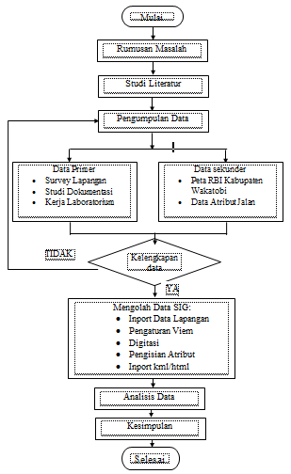
Gambar 1. Bagai Alir Penelitian

- Hasil dan Pembahasan

Wilayah Administrasi Kecamatan Kaledupa
Luas wilayah administrasi Kecamatan Kaledupa yaitu 36,42 ${Km}^{2}$ dengan mencakup 4 Kelurahan dan 12 Desa, dapat dilihat pada Tabel I dan Tabel II [14]
dibawah ini :
Tabel I. Nama Kelurahan/Desa Kaledupa
No. | Nama Kelurahan/Desa | Luas (${Km}^{2}$)
1 | Kelurahan Buranga | 0,65
2 | Kelurahan Ambeua | 2,73
3 | Kelurahan Lagiwae | 0,21
4 | Kelurahan Laolua | 0,39
5 | Desa Ambeua Raya | 0,89
6 | Desa Balasuna | 0,77
7 | Desa Balasuna Selatan | 2,81
8 | Desa Horuo | 13,55
9 | Desa Kalimas | 0,75
10 | Desa Lefuto | 0,37
11 | Desa Mantigola | 0,16
12 | Desa Ollo | 2,29
13 | Desa Ollo Selatan | 1,34
14 | Desa Samabahari | 0,16
15 | Desa Sombano | 9,21
16 | Desa Waduri | 0,14

Sumber : Data BPS Kabupaten Wakatobi,2021

Tabel II. Nama Kelurahan/Desa Kecamatan Kaledupa Selatan
No. | Nam Kelurahan/Desa |  | Luas (${Km}^{2}$)
1 | Desa Darawa |  | 6,79
2 | Desa Kasuwari |  | 2,71
3 | Desa Langge |  | 0,25
4 | Desa Lentea |  | 20,66
5 | Desa Pajam |  | 3,76
6 | Desa Peropa |  | 16,85
7 | Desa Sandi |  | 5,18
8 | Desa Tampara |  | 4,73
9 | Desa Tanjung |  | 1,44
10 | Desa Tanomeha | 7,48
Sumber : Data BPS Kabupaten Wakatobi,2021

Kondisi Eksisting Jalan

Kondisi jalan eksisting yang di identifikasi dari salah satu ruas jalan yang di survey dalam penyusunan database jaringan jalan Pulau Kaledupa adalah ruas jalan Horuo-Kalimas. Dimana pada ruas jalan ini Berdasarkan hasil penelitian dilapangan, panjang ruas jalan yang terdapat di Pulau Kaledupa didapatkan jalan kabupaten 67,467 Km. untuk lebih jelasnya dapat dilihat pada lampiran dan akan ditampilkan pada program basis data.yang di survey meliputi, lebar jalan,panjang jalan,identifikasi kerusakan jalan, pada tabel III di bawah ini.

Table III Tabel Atribut informasi Jalan
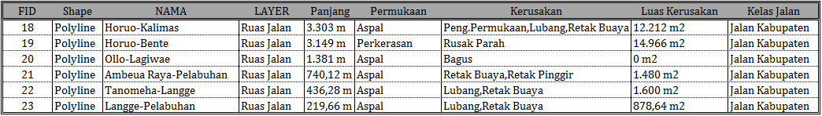

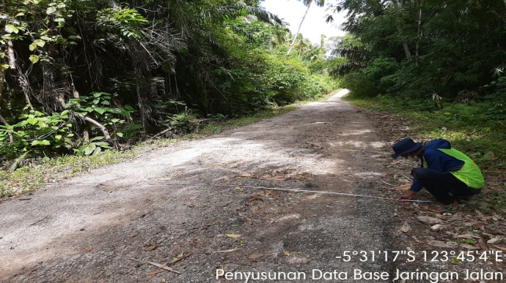

Gambar 2. Survey penyusunan database jaringan jalan, Juli 2021
(dokumentasi survey lapangan)

Lebar perkerasan atau jalur yang terdapat pada ruas-ruas jalan yang ada di Pulau Kaledupa bervariasi yaitu jalan kabupaten terdapat 30 ruas jalan dengan lebar 4 meter dan untuk jalan desa terdapat 16 jalan dengan lebar rata-rata 3 meter. Untuk lebih jelasnya dapat dilihat pada lampiran gambar 4.2 dibawah ini :
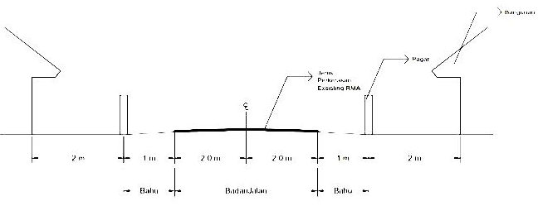

Gambar 3. Penampang Melintang Jalan Kabupaten

Jenis Kerusakan Perkerasan
Pada penentuan jenis kerusakan setiap ruas jalan ditentukan dengan mengamati permukaan jalan sepanjang ruas jalan dan ditentukan berdasarkan kerusakan yang dominan. Pada lokasi penelitian ini jenis kerusakan perkerasan yang ditemukan antara lain pengelupasan lapisan permukaan, retak kulit buaya dan lubang.

Jenis permukaan jalan

Dari hasil survey hampir semua ruas jalan utama yang ada di Pulau Kaledupa sudah beraspal. diklasifikasikan menjadi 2 jenis yaitu aspal, sirtu. Terlihat pada table IV

Tabel IV Jenis Permukaan Jalan
No. | Jenis Permukaan | Panjang (m)
1 | Aspal | 68.506
2 | Sirtu | 47.648
Total |  | 139.924
Sumber : Hasil Analisis
Berdasarkan hasil survey lapangan hampir semua ruas jalan di Pulau Kaledupa memiliki tipe dua lajur dua arah tak terpisah (2/2 UD). Pengambilan titik koordinat dilakukan pada pangkal dan ujung setiap ruas jalan. Pengambilan titik koordinat mengunakan GPS yang terdapat
Tabel V. Tipe Jalan
Tipe Jalan | Lebar (m) MKJI | Lebar Perkerasan (m) Hasil Survey
2/2 UD | 11 | 3 dan 4
Sumber : Hasil Survey Lapangan

Analisis Jaringan Jalan

Tertera pada masing masing Tabel dibawah ini

Tabel VI Panjang Jalan Berdasarkan Status
No | Status Jalan | Panjang (km) | Fungsi Jalan
1 | Jalan Kabupaten | 67.47 km | Jalan Kolektor
Total |  | 67,47 km
Dari hasil analisis survey lapangan diperoleh Panjang jalan keseluruhan ialah 67.470 meter

Sumber : Hasil Analisis Survey Lapangan
Berikut ini adalah hasil analisis tingkat kerusakan perkerasan secara visualisasi pada jalan yang ada di Pulau Kaledupa :

Tabel VII Panjang Kerusakan Jalan
No. | Jenis Kerusakan | P (m) | Total P (m) | Kerusakan  (%)
1 | Lubang Dalam/Besar | 10.381 | 67.470 | 15,387
2 | Penglupasan Lapis Permukaan | 18.686 | 67.470 | 27,694
3 | Retak Kulit Buaya /Lubang | 32.557 | 67.470 | 48,256
4 | Kondisi Baik | 5.845 | 67.470 | 8,663
5 | Lubang Dalam/Besar | 10,381 |  | 15,387
Total |  | 67.470 |  | 100
Sumber : Hasil Analisis Survey Lapangan, Juli 2021

Adapun jenis kerusakan jalan yang disurvey sebagian besar terjadi pengelupasan lapisan permukaan, retak kulit buaya dan lubang, ini dia akibatkan oleh beberapa fakto antara lain: penggunaan material lapis permukaan jalan (surface course) yang kurang baik (tidak sesuai dengan spesifikasi), struktur lapisan pondasi (base course)kurang baik serta system drainase yang kurang baik/tidak ada. Ruas jalan yang mengalami kerusakan paling para adalah ruas jalan Ambeua-Horuo,, Sandi-Oujawa dan Pajam-Tampara, serta Ambeua-Sombano.

- Kesimpulan
Berdasarkan hasil analisis dan survey dilapangan maka informasi yang dapat diberikan dalam penyusunan Database Jaringan Jalan Pulau Kaledupa terdapat beberapa jenis kerusakan permukaan ditemukan.[15] Data berstatus jalan Kabupaten, dan mempunyai fungsi sebagai jalan kolektor. Dalam memperoleh informasi tentang kondisi existing jaringan jalan di Pulau Kaledupa Kabupaten Wakatobi berbasis web ini digunakan beberapa software antara lain Arc Gis 10.8, SAS Planet, Google Earth, Citra Satelit,Global Mapper dan Microsoft excel. Adapun output dihasilkan oleh software tersebut adalah: Nama ruas jalan, panjang,dan lebar jalan, jenis perkerasan jalan , jenis kerusakan jalan , foto dokumentasi kondisi jalan, serta titik koordinat jalan. Jalan yang berlubang 10,381 meter (15,387%), jalan yang mengalami penglupasan lapis perkerasan sepanjang 18.686 meter (27,694%), jalan yang mengalami kerusakan retak kulit buaya sepanjang 32.557 meter (48,256%) ,jalan yang dalam kondisi baik sepanjang 5,845 meter (8,663%) dan jalan yang menalami rusak berat sepanjang 10.381 m (15,387%) .

Referensi
[1] Manual Kapasitas Jalan Indonesia (MKJI). Departemen Umum Pekerjaan Umum Direktorat Jenderal Bina Marga. 1997.
[2] “Undang-Undang Republik Indonesia No. 38 Tentang Jalan.”
[3] Muhammad Ramadhan, “Analisis Jaringan Jalan Berbasis Gis Di Kabupaten Wakatobi (Studi Kasus Pulau Tomia). Teknik Sipil, Universitas Halu Oleo, Kendari.”
[4] BPS Kab.Wakatobi., “2018. Kecamatan Tomia Dalam Angka Wangi-Wangi.”
[5] “Undang-Undang Republik Indonesia No. 22 Tentang Lalulintas dan Angkutan Jalan.”
[6] G. M. A. Wartika, “Sistem Informasi Geografis Jaringan Jalan Kabupaten Siak Provinsi Riau, Jurnal Manajemen Informatika, Universitas Komputer Indonesia.”
[7] Yulianto, “System Manajemen Peningkatan Jalan Lingkungan Berbasis SIG di Kota Palangka Raya. Tesis Magister Teknik Sipil Program Studi Teknik Sipil, Universitas Atma Jaya, Yogyakarta.”
[8] D. dan I. A. Charter, “Desain dan Aplikasi GIS Geographics Information System. Elex Media Komputindo. Jakarta.”
[9] D. P. U. D. J. B. Marga., “Petunjuk Teknis Perencanaan dan Penyusunan Program Jalan Kabupaten, SK No. 77 / KPTS / Db / 1990. Jakarta.”
[10] ESRI, “Dalam Materi 1 Konsep Dasar Sistem Informasi Geografis, ,Jurusan Sistem Informasi Universitas Gunadarma.”
[11] Purkon A., “Penyusunan Basis Data Jaringan Jalan dan Jembatan Berbasis SIG di Kabupaten Buton Utara, Skripsi S1 Teknik Sipil, Universitas Halu Oleo, Kendari.”
[12] PT. Geomatik-Konsultan Pusat Penelitian Geografi Terapan., “Anonim. Modul Pelatihan SIG. Jakarta:Modul Pelatihan SIG (Sistem Informasi Geografis) ArcGIS.”
[13] E. Prahasta, “Sistem Informasi Geografis Membangun Aplikasi Webbased GIS dengan MapServer. Informatika. Bandung.”
[14] B. Kab.Wakatobi., “Kecamatan Tomia Timur Dalam Angka Tahun 2018. Wangi-Wangi.,” 2021.
[15] Rauf S & Aly S. H., “Penyusunan Database Jaringan Jalan Kota Makassar Berbasis GIS Open Source,” J. Fak. Tek. Univ. Hasanuddin, Makassar., 2011.

